**BÁO CÁO BÀI TẬP LỚN**

**Học phần**: Công nghệ Web (CSE485)

**Họ tên: Tống Đăng Đạt**

**Mã SV: 1851171512**

**1. Tổng quan về Project**

***1.1 - Giới thiệu chung về Website***

Trang chủ và diễn đàn khoa Công nghệ thông tin trường Đại học Thủy Lợi được xây dựng dựa trên sự sáng tạo của cá nhân mình, với các chức năng cơ bản: đnăg nhập, đăng xuất, liệt kê danh sách câu hỏi, thêm mới và xóa câu hỏi của mình. Hệ thống được xây dựng dưới dạng website ứng dụng nên người dùng có thể sử dụng hệ thống rất thuận tiện ở mọi nơi với nhiều loại thiết bị khác nhau như máy tính, máy tính bảng, điện thoại có kết nối internet đều có thể sự dụng được, đảm bảo cho việc tiếp nhận và xử lý thông báo, tin tức của khoa một cách nhanh chóng thuận tiện.

***1.2 - Danh sách các chức năng đã thực hiện hoàn thiện***

- Hiển thị danh sách các câu hỏi.

- Đăng nhập/Đăng kí hệ thống

- Liệt kê/Thêm/Sửa/Xóa

- ...

**2. Phân công công việc và thông tin Project**

|  |  |
| --- | --- |
| **Phân việc trong nhóm** | |
| 1851171512 – Tống Đăng Đạt | Đặng Phạm Mỹ Linh |
| * Việc 1 * Việc 2 |  |
| Điểm tự đánh giá của cá nhân: 8đ | Điểm tự đánh giá của cá nhân: 0 |
| **Ghi chú**: Trưởng nhóm | Bỏ thi |
| Link Github tới thư mục BTL làm việc: <https://github.com/dangdat1998/CSE385_1851171512_TongDangDat> | |

**3. Lược đồ CSDL và chi tiết các bảng**

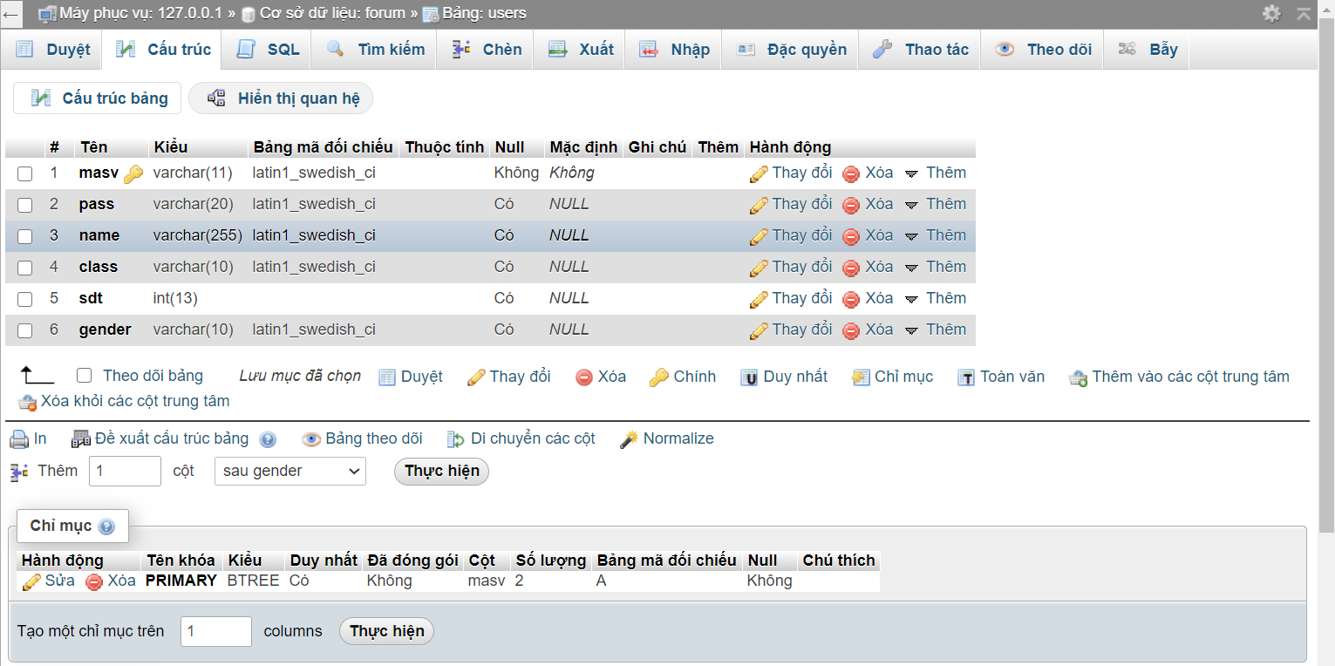

**Bảng users (thông tin sinh viên)**

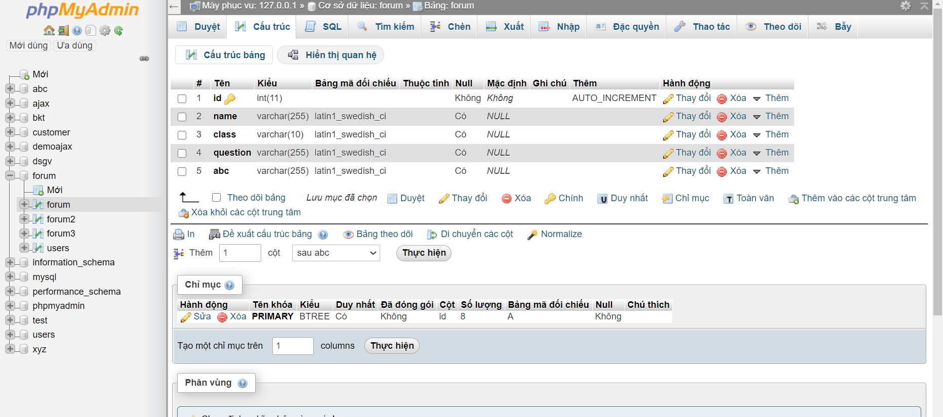

**Bảng forum (đưa câu hỏi lên diễn đàn)**

**4. Hình ảnh kết quả các chức năng đã thực hiện được..**

Giao diện đăng nhập

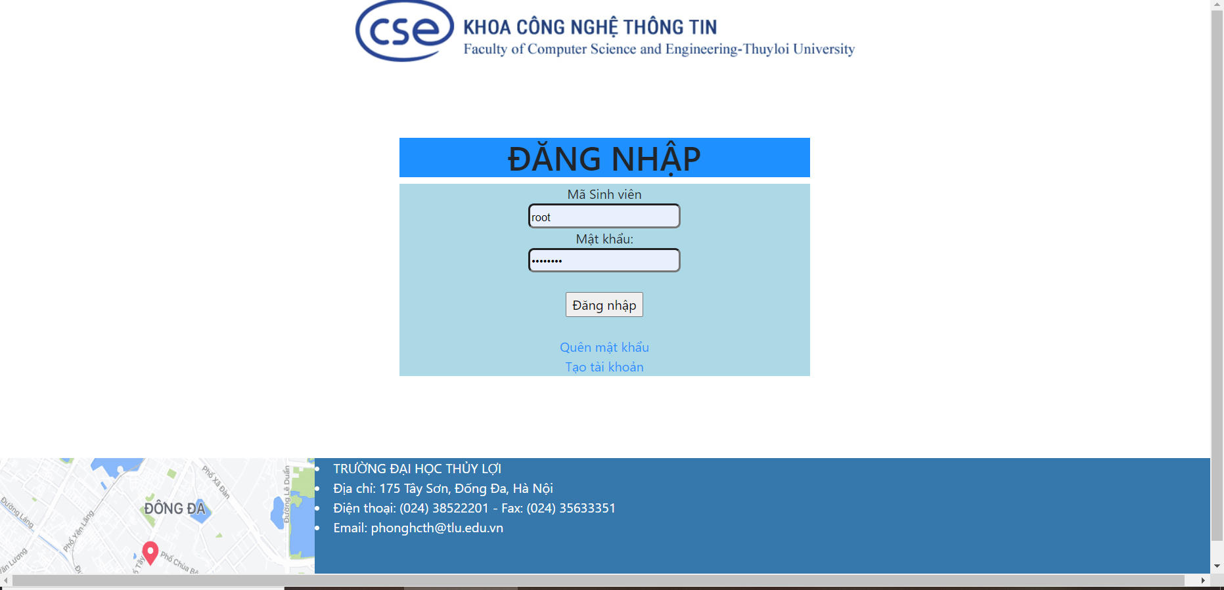

Giao diện tạo tài khoản

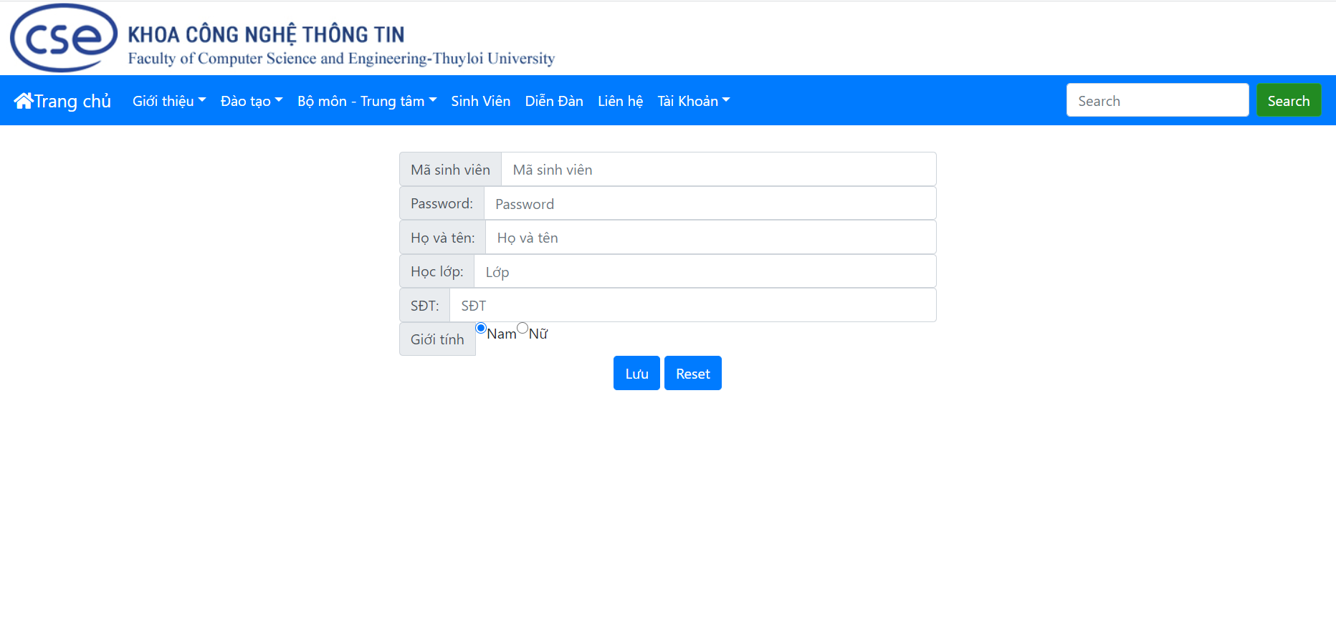

Giao diện Trang chủ (sau khi đăng nhập)

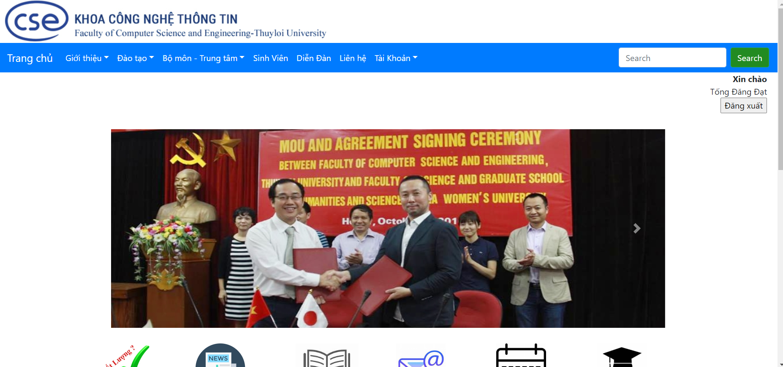

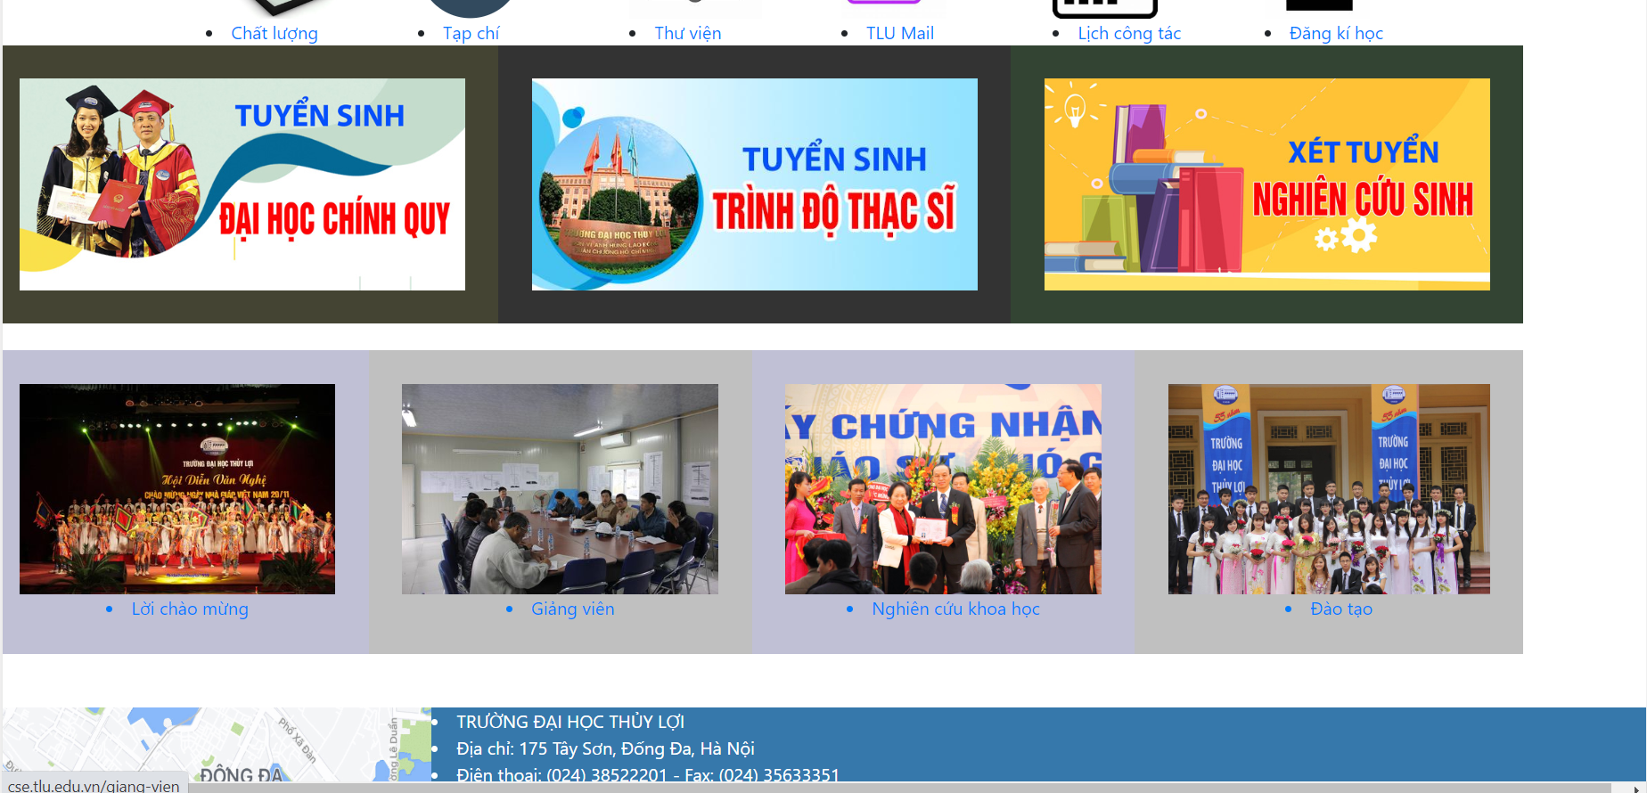

Giao diện trang diễn đàn

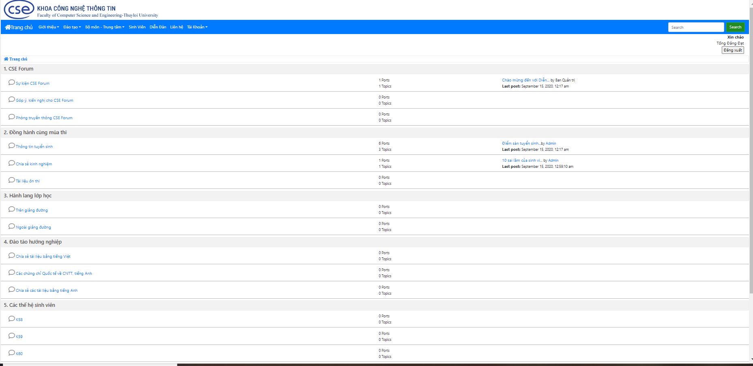

Danh sách câu hỏi

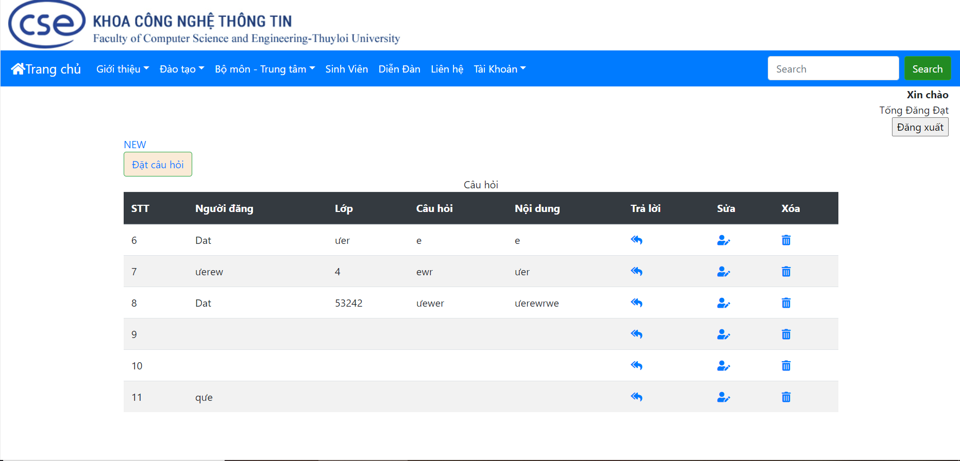

Đặt câu hỏi

